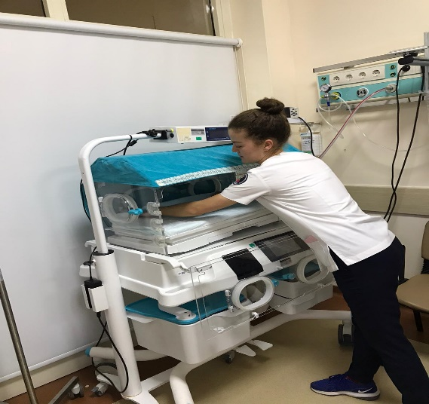

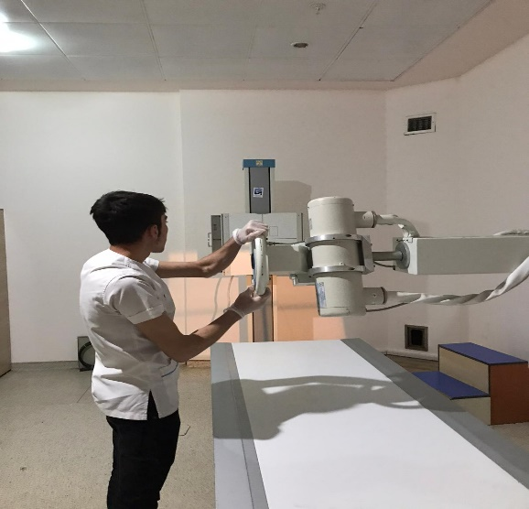

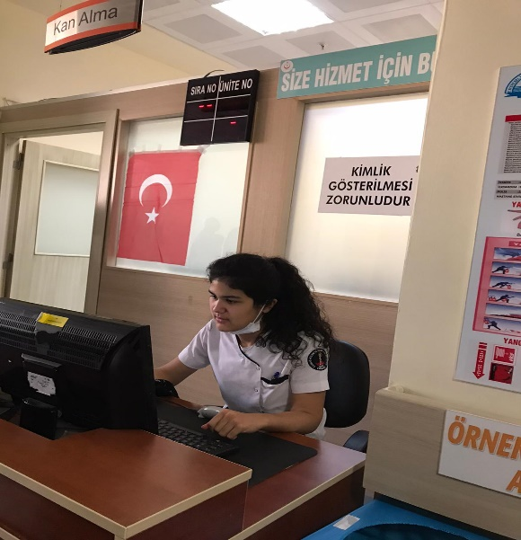

Nitelikli sağlık personeli olabilmek için tek adres; Erdemli Kanuni MTAL
DALLARIMIZ
Sağlık Bakım Teknisyenliği
Hemşire Yardımcılığı
Ebe Yardımcılığı
İstihdam Alanları
*Sağlık Bakanlığına bağlı kamu ve özel yataklı/ yataksız sağlık kurum ve kuruluşları,
*Başbakanlık Sosyal Yardım ve Çocuk Esirgeme Kurumuna bağlı yataklı/ yataksız sağlık kurum ve kuruluşları,
*Yükseköğretime bağlı yataklı/ yataksız sağlık kurum ve kuruluşlarıdır.
Yükseköğretime Yerleşme İstatistikleri
 | Mezun Olan Öğrenci Sayısı | Lisans Yerleşen Öğrenci Sayısı | Ön lisans Yerleşen Öğrenci Sayısı | Yerleşen Toplam Öğrenci Sayısı
2019 | 102 | 4 | 40 | 44
Ek Puan
Öğrencilerimize Yükseköğretime yerleştirme sürecinde;
ANESTEZİ, İLK ACİL YARDIM, FİZYOTERAPİ, OTOPSİ YARDIMCILIĞI, DİYALİZ, AMELİYATHANE HİZMETLERİ, AĞIZ DİŞ SAĞLIĞI, DİŞ PROTEZ
gibi 42 ön lisans programından herhangi birini tercih ettiklerinde 15 ile 30 arasında ek puan verilir.
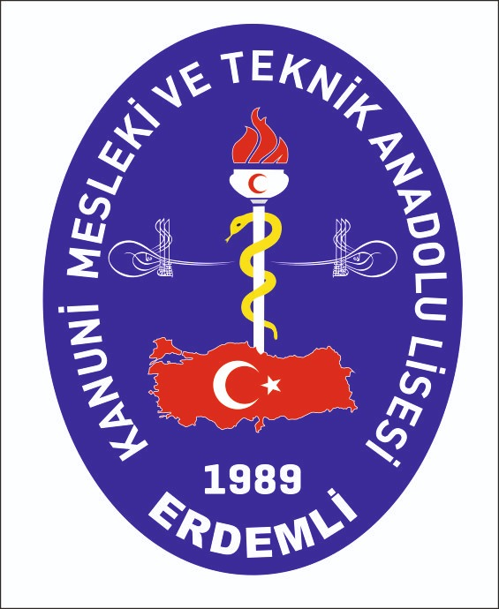
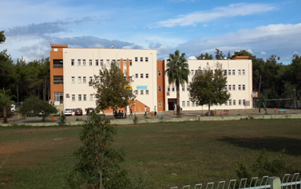
Vizyon
Türkiye çapında en iyi sağlık personeli yetiştirmek ve tercih edilen bir okul olmak
Misyon
Erdemli Kanuni Mesleki ve Teknik Anadolu Lisesi olarak Türk Milli Eğitiminin Amaç ve İlkeleri doğrultusunda mesleki alanda sağlık eğitimi ve öğretimi vermek suretiyle sağlıklı nesiller yetiştirilmesine katkıda bulunmak.

ALATA MAH. ALPARSLAN TÜRKEŞ BUL.
NO: 773 PK: 33730 ERDEMLİ-MERSİN
TEL: 0-324-518 0444
SAĞLIK BAKIM TEKNİSYENİ
Çalıştığı hastane ya da herhangi bir sağlık kuruluşunda sağlık faaliyetlerinin devamı için sağlık meslek mensuplarının nezaretinde görev alan yardımcı personeldir.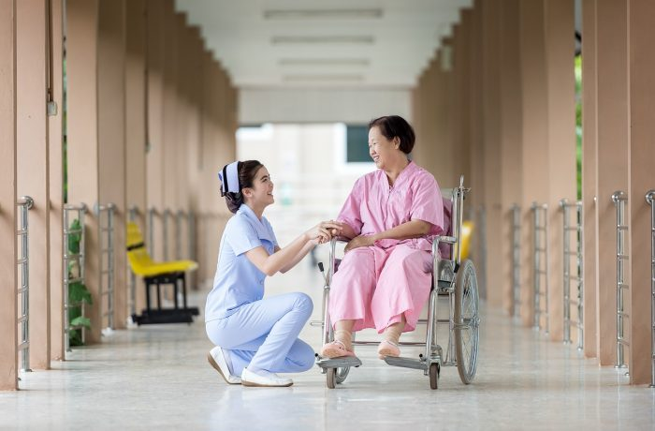
- Çalıştığı ünitenin kullanıma hazır bulundurulmasında görev alır.
- Hastaların elbiselerinin değiştirilmesine ve işlem sonrasında giyinmesine yardım eder.
- Hastanın yürümesine ve hareket etmesine, günlük yaşam aktivitelerini yerine getirmesine, beslenmesine yardım eder.
- Hareket kısıtlılığı olan hastalar için sağlık meslek mensubunun uygun gördüğü pozisyonu verir.
- Belirlenen egzersiz programının hastaya uygulanmasına yardım eder.
- Kullanılan malzemelerin hazırlanmasına, temizliğine, dezenfeksiyonuna ve uygun şekilde saklanmasına yardım eder.
- Alınan kan, doku veya diğer örneklerin laboratuara naklini sağlar.
- Hastanın başka bir kliniğe ya da birime transferine yardım ve refakat eder.
HEMŞİRE YARDIMCISI
Çalıştığı hastane ya da herhangi bir sağlık kuruluşunda sağlık faaliyetlerinin devamı için hemşire nezaretinde görev alan yardımcı personeldir.
- Hasta odasının düzenini ve temizliğinin yapılmasını sağlar.
- Kullanılan malzemeleri hazırlar, temizler, dezenfeksiyonuna ve uygun şekilde saklanmasına yardım eder.
- Hastanın yatağını yapar.
- Hastanın elbiselerinin değiştirilmesine yardım eder.
- Yatak yarasını önlemeye yönelik koruyucu işlemlerde hemşireye yardım eder.
- Hastanın boşaltımına, yürümesine, beslenmesine, yatakta pozisyonunun değiştirilmesine yardımcı olur.
- İdrar torbasını boşaltır/değiştirir.
- Steril olmayan idrar-dışkı örneği alır; alınan kan, doku veya diğer örneklerin laboratuvara naklini sağlar.
- Hastanın farklı bir kurum ya da birime nakline refakat eder.
- Ölüm sonrası yapılması gereken bakımları uygular.
EBE YARDIMCISI
Çalıştığı hastane ya da herhangi bir sağlık kuruluşunda sağlık faaliyetlerinin devamı için ebelerin nezaretinde görev alan yardımcı personeldir.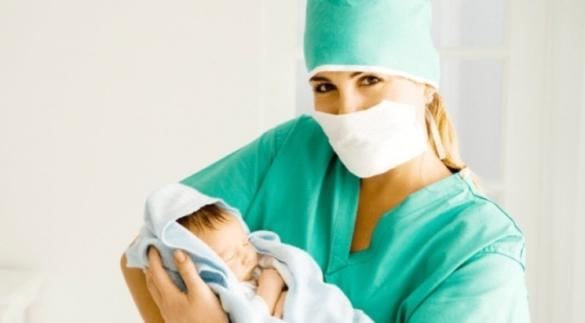
- Gebeliğe hazırlık eğitim programı ile anne-babalığa ve doğuma hazırlık programlarının uygulanmasına yardım eder.
- Gebelik, doğum ve doğum sonrası dönemde gebenin muayeneye hazırlanmasına günlük yaşam aktivitelerinin yerine getirilmesine, beslenme programının uygulanmasına, kişisel bakım ve temizliği ile ilgili gereksinimlerinin karşılanmasına yardımcı olur.
- Doğum sırasında gebenin doğum ağrısı ve doğum korkusuyla başa çıkmasına yardımcı olur.
- Anneye bebek bakımı ve emzirme konusunda yardımcı olur.
- Kadının başka bir kliniğe ya da birime transferine yardım eder ve refakat eder.
- Kullanılan malzemelerin temizliği, dezenfeksiyonu ve uygun şekilde saklanmasına yardım eder.
- Çalıştığı ünitenin kullanıma hazır bulundurulmasını sağlar.
- Alınan kan, doku veya diğer örneklerin laboratuvara naklini sağlar.

